10月26日今日动态
出勤：本班今日出勤人数28人。今日3人未来园。
1.区域活动
建构区 | 科探区 | 益智区
肖尧、秦苏安 | 赵毓宁、陈竞泽、宋恬恬 | 邵崔钰、张一嘉、贺健宸
肖尧、秦苏安两人合作搭建。他们将三个单元积木隔一段距离平整铺在垫子上，然后上架一块双倍单元积木，这样搭了两层。接着他们在两侧分别摆一个柱形积木，上架一块双倍单元积木，再平铺单元积木，上架两块柱形积木，上面中间竖着架一块柱形积木，最上面放树形积木。 | 叮当和恬恬拿了手电筒在光影魔术房里照来照去，他们不断拉近、拉远手电筒观察光的变化。陈竞泽拿了哈哈镜在观察自己，他一会儿拿着凹面镜说自己颠倒了，一会拿凸面镜说自己变小了，玩的不亦乐乎。 | 邵崔钰玩拼图，他先在底板上用不同拼图块比对了一下，然后逐块拼上。张一嘉和贺健宸玩数独，他们先看看横着的少了什么动物，然后在看看竖着的少了什么，都少的，他们就把那个动物放上去。

2.集体活动
综合：远足前的准备
远足前的准备旨在引导幼儿做事要有计划，能根据自己已有的远足物品准备经验，简单记录此次远足前的准备，同时按计划有目的有需要地准备物品，并在远足活动结束之后能根据记录纸进行交流反思。赵毓宁、徐佳禾、赵希羽、李兴琪、朱琪玥、陈竞泽、李梓朋、郭颜睿、贺健宸、邵崔钰、徐亿涵、宋恬恬、杨梦露、罗景宸、郭煜霖、秦修诚能根据自己的远足经验与集体交流，有目的地计划远足中需要准备的物品及远足所需要做的事情。王凝音、王紫妍、陈艺萱、杨佳伊、夏天一、李伊一、高羽安、肖尧、李子木、张一嘉、秦苏安、张嘉辰能大胆交流自己的记录。

3.值日生工作：
今日值日生：
今天倒牛奶的是宋恬恬，拿杯子的是徐亿涵，发餐盘和小毛巾的是肖尧，发筷子的高羽安。小朋友们的值日生工作做得都很认真喔！
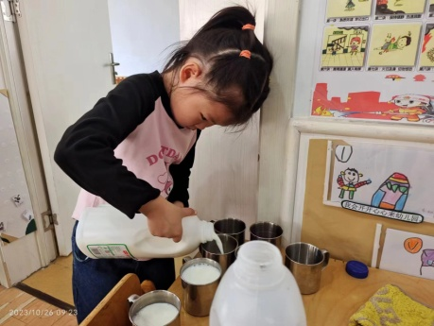 | 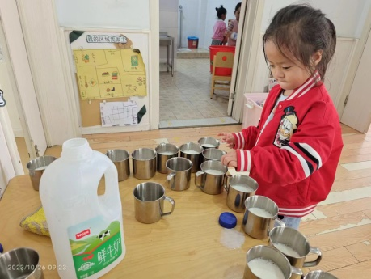
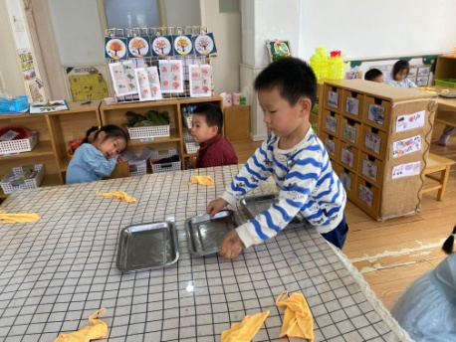 | 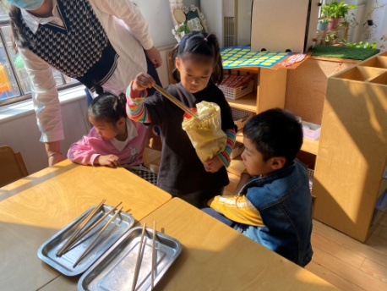

4.生活观察：
观察时间：2023.10.26
观察对象：中三班今日来园幼儿
观察者：耿佳、邹洁、丁丹娜
观察目的：具有良好的生活习惯与生活能力（指向能力）
观察内容：
①坚持午睡
②主动饮用白开水
③游戏后整理好玩具
④按时进餐（点心、午餐）
观察背景：
纵观幼儿在园一日生活中的各种小事 ，已经进行了一段时间的“具有良好的生活习惯与生活能力”观察记录。旨在让幼儿保持有规律的生活，养成良好的作息、饮食、卫生习惯。如：早睡早起、每天午睡、按时进餐、吃好午餐等。
（备注：家园共同合作，才是最高效的方式呀！）
儿童 | 坚持午睡 | 水杯喝完 | 整理好玩具 | 用好点心、吃完午餐
张一嘉 | ★ | ★ | ★ | 进餐较慢
贺健宸 | ★ | ★ | ★ | ★
秦苏安 | ★ | ★ | ★ | ★
高羽安 | ★ | ★ | ★ | ★
徐佳禾 | ★ | ★ | ★ | ★
肖尧 | ★ | ★ | ★ | ★
杨梦露 | ★ | ★ | ★ | ★
王凝音 | ★ | ★ | ★ | ★
李子木 | ★ | ★ | ★ | ★
焦云舒 | 请假
李兴琪 | ★ | ★ | ★ | 进餐略慢
陈艺萱 | ★ | ★ | ★ | ★
杨佳伊 | ★ | ★ | ★ | ★
朱琪玥 | ★ | ★ | ★ | 进餐略慢
赵希羽 | ★ | ★ | ★ | ★
陈竞泽 | ★ | ★ | ★ | 进餐略慢
徐亿涵 | ★ | ★ | ★ | ★
罗景宸 | ★ | ★ | ★ | ★
左轶萱 | 请假
张漪乐 | 请假
王紫妍 | ★ | ★ | ★ | ★
夏天一 | ★ | ★ | ★ | 进餐略慢
邵崔钰 | ★ | ★ | ★ | ★
郭煜霖 | ★ | ★ | ★ | ★
郭颜睿 | ★ | ★ | ★ | ★
李梓朋 | ★ | ★ | ★ | 进餐略慢
李伊一 | ★ | ★ | ★ | ★
赵毓宁 | ★ | ★ | ★ | ★
张嘉辰 | ★ | ★ | ★ | ★
宋恬恬 | ★ | ★ | ★ | 进餐略慢
秦修诚 | ★ | ★ | ★ | ★
5.温馨提示
近来传染病流行，请各位家长为幼儿每日来园前做好健康监测，若出现发热、干咳、乏力、咽痛等不适症状时及时告知，平时尽量少去人群密集的地方。谢谢大家的配合～

